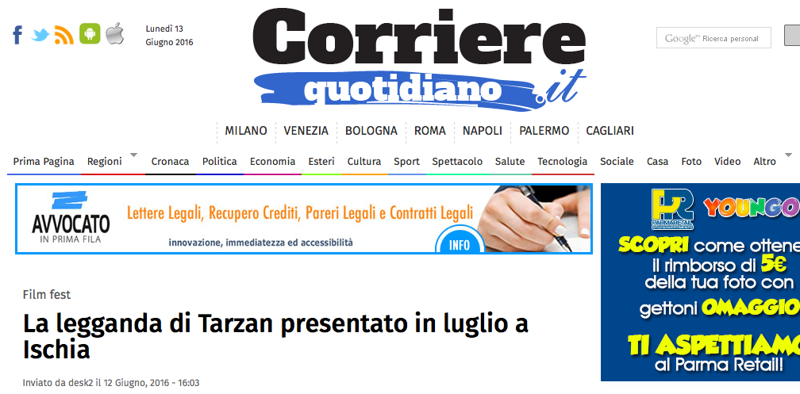
Inviato da desk2 il 12 Giugno, 2016 - 16:03
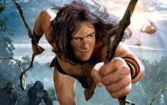
'La leggenda di Tarzan' di David Yates, il kolossal estivo della Warner Bros. sarà presentato in anteprima italiana il 13 luglio all'Ischia Global Film; Music fest, 14esima edizione. Il film è interpretato da Alexander Skarsgård (l'attore svedese lanciato dalla serie True Blood), Margot Robbie, nel ruolo della moglie Jane, Christoph Waltz e Samuel L. Jackson. ''Siamo felici di ospitare un titolo tra i più attesi dell'estate cinematografica mondiale - annuncia il produttore americano Mark Canton, chairman onorario del Global fest - un opera che vanta nel cast due superstar come Christoph Waltz e Samuel L. Jackson, entrambi grandi amici di Ischia Global e premiati nelle passate edizioni''. Yates è il regista degli ultimi episodi di 'Harry Potter', nel cast anche John Hurt (famosissimo per il ruolo di Olivander nella saga). Nella nuova 'Leggenda di Tarzan', una originale versione delle avventure del personaggio creato da Edgar Rice Burroughs, il protagonista ha abbandonato da anni l'Africa per una vita signorile nei panni di John Clayton III, Lord di Greystoke, ma un incarico di lavoro lo riporterà nella giungla del Congo e quindi al centro di imprevedibili avventure. La scenografia è del Premio Oscar Stuart Craig. Il film uscirà negli Usa il 1 luglio e nelle sale italiane il 14 luglio. Per la sezione Kid Global Icons già annunciata l'anteprima del cartoon 'L'Era Glaciale 5 - In rotta di collisione' (20 th Century Fox) accompagnata dagli attori Claudio Bisio, Filippo Timi e dal cantante inglese Lee Ryan. Tra gli ospiti del festival anche la star di 'Big Time Rush' e nuovo idolo dei teenagers Kendall Schmidt. Ischia Global Fest (9-17 luglio), è un evento promosso dall'Accademia Internazionale Arte Ischia con Mibact-Dg Cinema, Regione Campania, ICE in collaborazione con ANICA, APT e i Comuni dell'Isola Verde. Chairperson 2016 Kerry Kennedy presidente della Robert F. Kennedy Center for Human Rights.

Categoria:
- Spettacolo

